Pressemitteilung
Bad Überkingen
03.11.2026

Ihre Ansprechpartnerin
Gemeinde Bad Überkingen
Tourist-Information
Bettina Wolf
Otto-Neidhart-Platz 2
73337 Bad Überkingen
Tel.: 07331 2009-26
E-Mail: b.wolf@bad-ueberkingen.de

Erfolgreiche Premiere des Herbst-Tanzes in der Autalhalle
Über 220 Gäste feiern einen stimmungsvollen Tanzabend – gelungene Premiere mit Musik, Volkstanz und kulinarischem Angebot
Am Samstag, 31. Oktober 2026, fand in der Autalhalle erstmals der Herbst-Tanz statt. Mit über 220 Gästen wurde die Premiere zu einem vollen Erfolg und zeigte, dass das neue Veranstaltungsformat großen Anklang findet.
Die herbstlich dekorierte Autalhalle bot den passenden Rahmen für einen abwechslungsreichen und geselligen Tanzabend. Für die musikalische Unterhaltung sorgte die Band Blue Stars, die mit ihrem Repertoire für beste Tanzmusik und eine stets gut gefüllte Tanzfläche sorgte. Bis 1 Uhr nachts wurde ausgiebig getanzt.
Ein besonderer Höhepunkt des Abends war der Auftritt der Landjugend aus Ballendorf. Mit ihren Volkstänzen bereicherten die Tänzerinnen und Tänzer das Programm und sorgten für viel Applaus.
Auch für das leibliche Wohl war bestens gesorgt. Das Restaurant im Autal verwöhnte die Gäste mit einem leckeren Speisenangebot. Ergänzend dazu lud eine Bar mit verschiedenen Getränken, Sekt, Wein und Aperol zum Verweilen ein.
Die Veranstalter ziehen eine durchweg positive Bilanz der ersten Ausgabe des Herbst-Tanzes. Ein herzlicher Dank gilt allen Gästen, der Band Blue Stars, der Landjugend aus Ballendorf sowie dem Team des Restaurants im Autal.
Ein besonderer Dank richtet sich an alle Helferinnen und Helfer, die mit ihrem Engagement und ihrem tatkräftigen Einsatz zum Gelingen der Veranstaltung beigetragen haben. Ohne diese Unterstützung wäre eine Veranstaltung in dieser Größenordnung nicht möglich.
Nach dieser gelungenen Premiere richtet sich der Blick bereits auf die nächste Veranstaltung: Am Samstag, 20. März 2027, findet der nächste große Tanzabend mit dem Blumenball statt. Auch hierzu sind alle Tanzbegeisterten herzlich eingeladen.

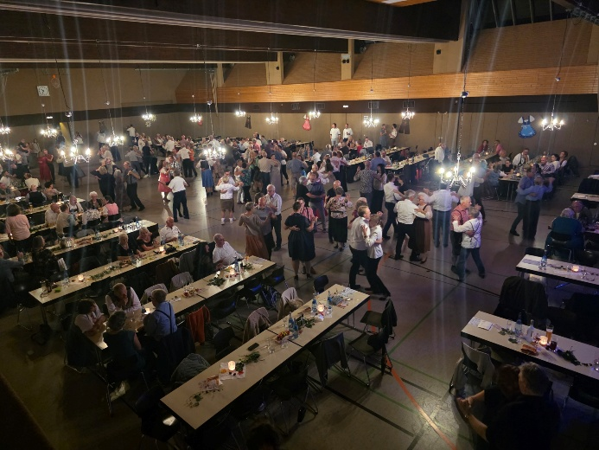

1_ Herbst-Tanz 2026 in der Autalhalle_Foto Annika Gairing

Fotos:
Die Veröffentlichung ist mit dieser Pressemitteilung unter Angabe der Quelle einmalig honorarfrei.

Hinweis: Aus Gründen der besseren Lesbarkeit wird in dieser Pressemitteilung auf die gleichzeitige Verwendung der Sprachformen männlich, weiblich und divers (m/w/d) verzichtet. Alle personenbezogenen Bezeichnungen gelten für alle Geschlechter.

Fotos:
Die Veröffentlichung ist mit dieser Pressemitteilung unter Angabe der Quelle einmalig honorarfrei.

Hinweis: Aus Gründen der besseren Lesbarkeit wird in dieser Pressemitteilung auf die gleichzeitige Verwendung der Sprachformen männlich, weiblich und divers (m/w/d) verzichtet. Alle personenbezogenen Bezeichnungen gelten für alle Geschlechter.

